一、绿色行动棋盘游戏

1、游戏规则
在游戏前将学生分为两到三组，每组分配一个磁吸棋子。棋盘将挂在黑板上，棋盘上有63个空格，学生们轮流扔骰子, 根据骰子上的数字向前行驶相应步数；如果到了楼梯底下，可立即爬到顶部；如果到了水梯边，将立即滑到底部。如果走到了盲盒格（1-17），可以从盒子中抽取卡片，回答卡片对应的情景问题。答对问题的玩家可以从奖励盒中抽取奖励，回答错误则从惩罚盒中抽取惩罚。第一个到达终点的组将获得胜利。通过游戏过程中的趣味性问答，加深学生们对公民十条内容的认识和了解。

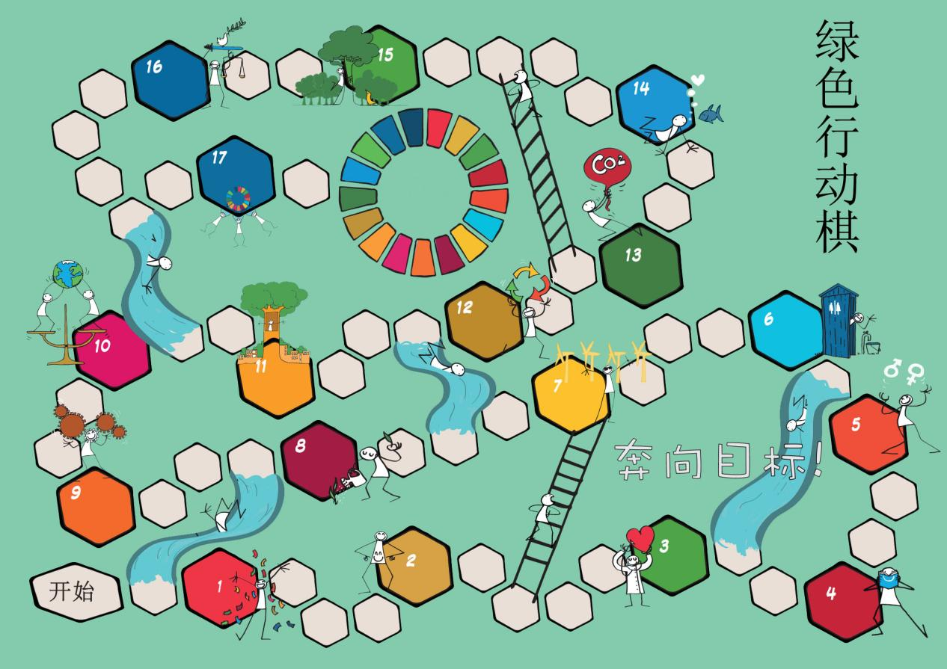

2、盲盒问题
一、生活篇
1、国家提倡的夏季空调温度是（C）
A、24度
B、25度
C、26度
D、27度

2、“白色污染”主要是指（A）
- 不可降解塑料所造成的污染
- 废纸所造成的污染
- 所有白色物质抛弃后所造成的污染

3、世界环境日是每年的几月几号？（D）
A、4月20日
B、5月6号
C、6月2号
D、6月5日

4、短时间不用电脑时，启用（A）模式，可以节能？
- 睡眠模式
- 开机模式
- 屏幕保护
- 关闭显示器

5、你的玩具车没电了，来到超市，店员向你推荐了三种电池，请问哪一种电池更环保？（A）
- 可充电电池
- 镍铬电池
- 干电池

6、送礼时.选择绿色消费的行为多用什么包装( A)
A、锻带和绳
B、用彩纸和胶带
C、漂亮的塑料包装

7、分类投放垃圾
垃圾分类情景：这里有一堆生活垃圾，里面包括了香蕉皮、用过的碱性电池、用过的卫生纸以及矿泉水瓶，请进行垃圾分类（湿垃圾、干垃圾、可回收垃圾）
答案：香蕉皮（湿垃圾或厨余垃圾），用过的碱性电池（干垃圾），用过的卫生纸（干垃圾），矿泉水瓶（可回收垃圾）

8、选择绿色出行方式情景：到了周末，一家人决定出门郊游，在出行问题上出现了分歧，你能根据“选择低碳出行”的原则，帮他们想想怎样出行可以实现低碳呢？
答案：（言之有理即可）如何低碳出行？
一、选择交通工具时低碳出行
根据不同的出行距离，我们可以选择相应的交通工具，身体力行地低碳出行。
短距离（5公里内）出行：可施行“135”出行方式。即在1公里内尽可能选择步行，在3公里内尽可能选择骑自行车，在5公里内尽可能乘坐公共交通工具。通过采用步行、骑行、公交方式，实现近零碳排放，锻炼身体又低碳环保。
中距离（5至50公里）出行：放弃汽油车，改乘地铁、公交车或新能源车，可减少碳排放95%以上。
长距离（50公里以上）出行：放弃汽油车或飞机，改乘城际列车、轻轨、火车，可减少碳排放90%以上。
二、日常生活中低碳出行
外出购物前，可制定购物计划，尽可能一次采购齐，减少出行频率。
某些业务可以网上办理，某些会议可以网上召开，不需出行。
在日常生活中出行时，可制定低碳出行线路，尽量选择步行或骑行，不仅满足休闲锻炼、有益健康、兼顾效率等多样化需求，也能减少交通拥堵、缓解环境压力。

二、生产篇
1、铅笔厂乱排放情景：你晚上和父母一起在江边散步，突然闻到了一股难闻的气味，循着气味，你们看见一家铅笔厂正向江里偷偷排放污水，此时你应该：（B）赶紧离开
- 拨打环境监督电话12369，说明情况
- 找人一起堵上污水管道

2、你是一家服装厂的厂长，有一天你发现在生产衣服的过程中，排放的污水和气体会污染周边的环境，请问你会采取哪些措施呢？（AB）
- 用更新更好的设备，代替现在的老旧设备
- 用新型环保的技术进行生产
- 晚上趁人们睡着了，再进行排放

3、电是我们日常生活必不可少的能源，下列那种发电方式最清洁环保？（BCD）
- 火力发电（烧煤）
- 风力发电
- 太阳能发电
- 水力发电

三、生态篇
- 海洋里，海底垃圾有哪些（ABC）？
- 玻璃瓶
- 塑料袋
- 饮料罐
- 烟头
- 以下哪种污染对海洋的危害最大(B)
- 大气污染
- 石油污染
- 污水污染
- 过度捕捞有哪些危害？(ABD)
- 很多鱼类会消失
- 捕到的鱼会变少
- 水体污染
- 破坏海洋生态
- 以下哪些做法可以保护海洋？(ABC)
- 不向海里乱扔垃圾
- 加大宣传环保的力度
- 联系相关部门制定保护海洋的方案
- 下列自然资源中,属于可再生自然资源的是（A）
A、植物
B、石油
C、天然气
D、煤炭

二、扣扣盲盒

1、游戏规则
在一个大盲盒中，分布着30个小格子，每个格子中包含一张奖券。在每个格子上方，会覆盖一张纸，纸上写有一条环保行动。当同学完成了对应的环保行动，可以撕开盲盒小格子上方的纸，抽出奖券进行兑奖。

2、奖品设置
吉祥物公仔（5个）
吉祥物立牌（10个）
吉祥物钥匙扣（15个）

吉祥物设计

吉祥物设计理念融合了“山水林田湖草沙”生命共同体的元素。头上的花“草”所制的花环，肚皮上以“水滴”化型的标志中同时存在山顶落雪“结冰”的“山”，并以水稻作为前景点出“田”的概念，肤色可令人联想到“沙”，背景则使人感觉置身“林”间“湖”中。

